安装监督检验报检流程
先登录特种设备信息化平台（网址https://tzsb.bttjs.org.cn/）→“用户注册” 注册账号。具体操作步骤联系设备所在地旗县市场监督管理局。注册成功成功后，再按以下步骤操作：

1、登录特种设备信息化平台（网址https://tzsb.bttjs.org.cn/）→登录生产单位管理系统。
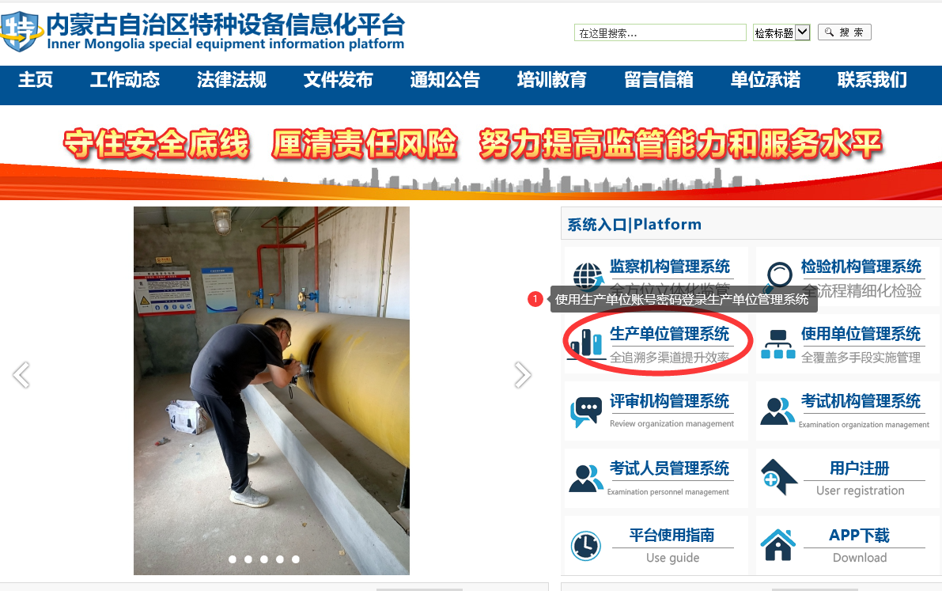

2、登录生产单位管理系统后点击业务办理→设备检验业务→申请检验。
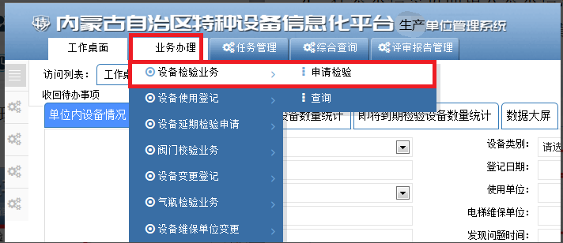

3、在申请检验页面点击
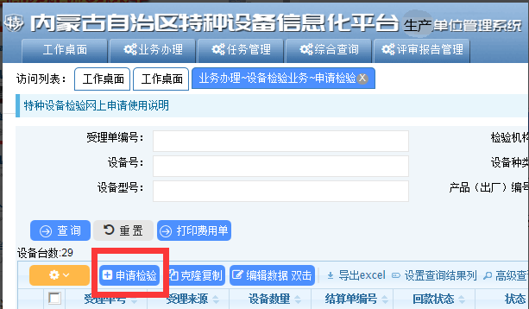

4、在基本信息页面填入基本信息→点击保存基本信息
注：示例图中红色方框内为必填项。电梯监检还需填写维保单位信息。
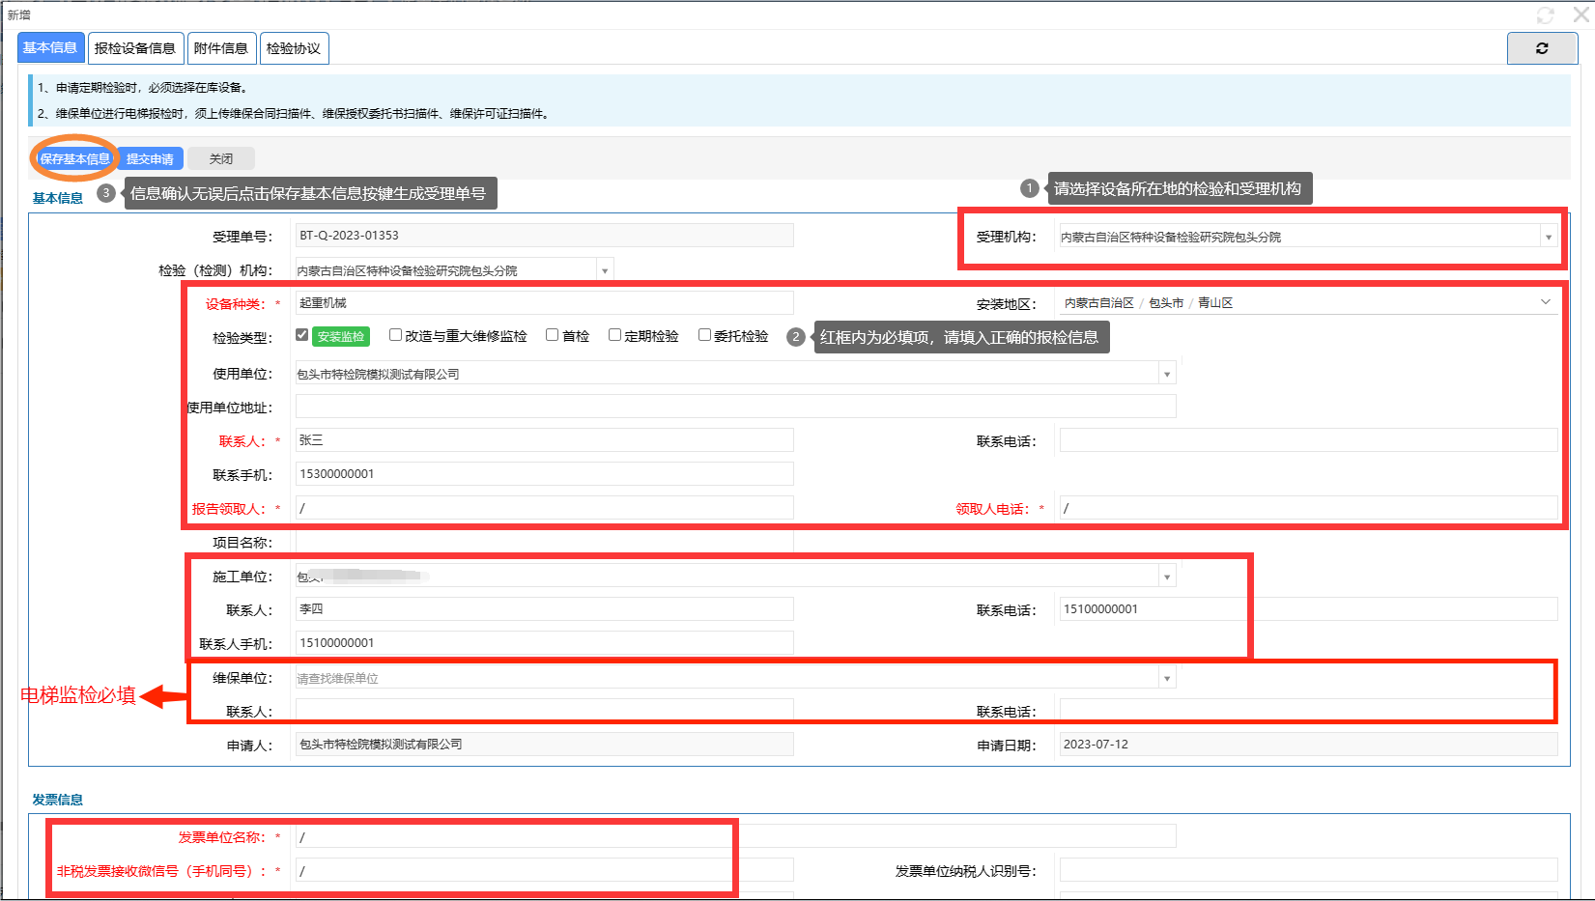
5、保存基本信息生成受理单号后切换报检设备信息页面→点击“批量增加施工告知设备”。
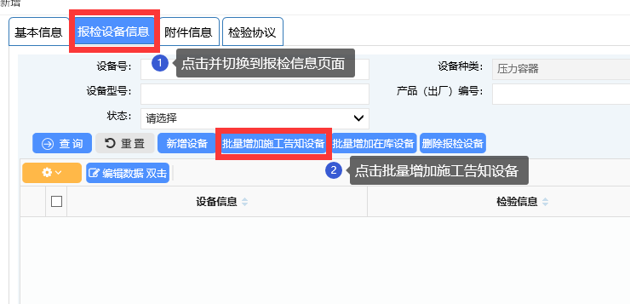

6、在弹出的报检页面找到需要报检的设备→勾选后先点击选择施工告知按钮，再点击保存报检设备按钮。
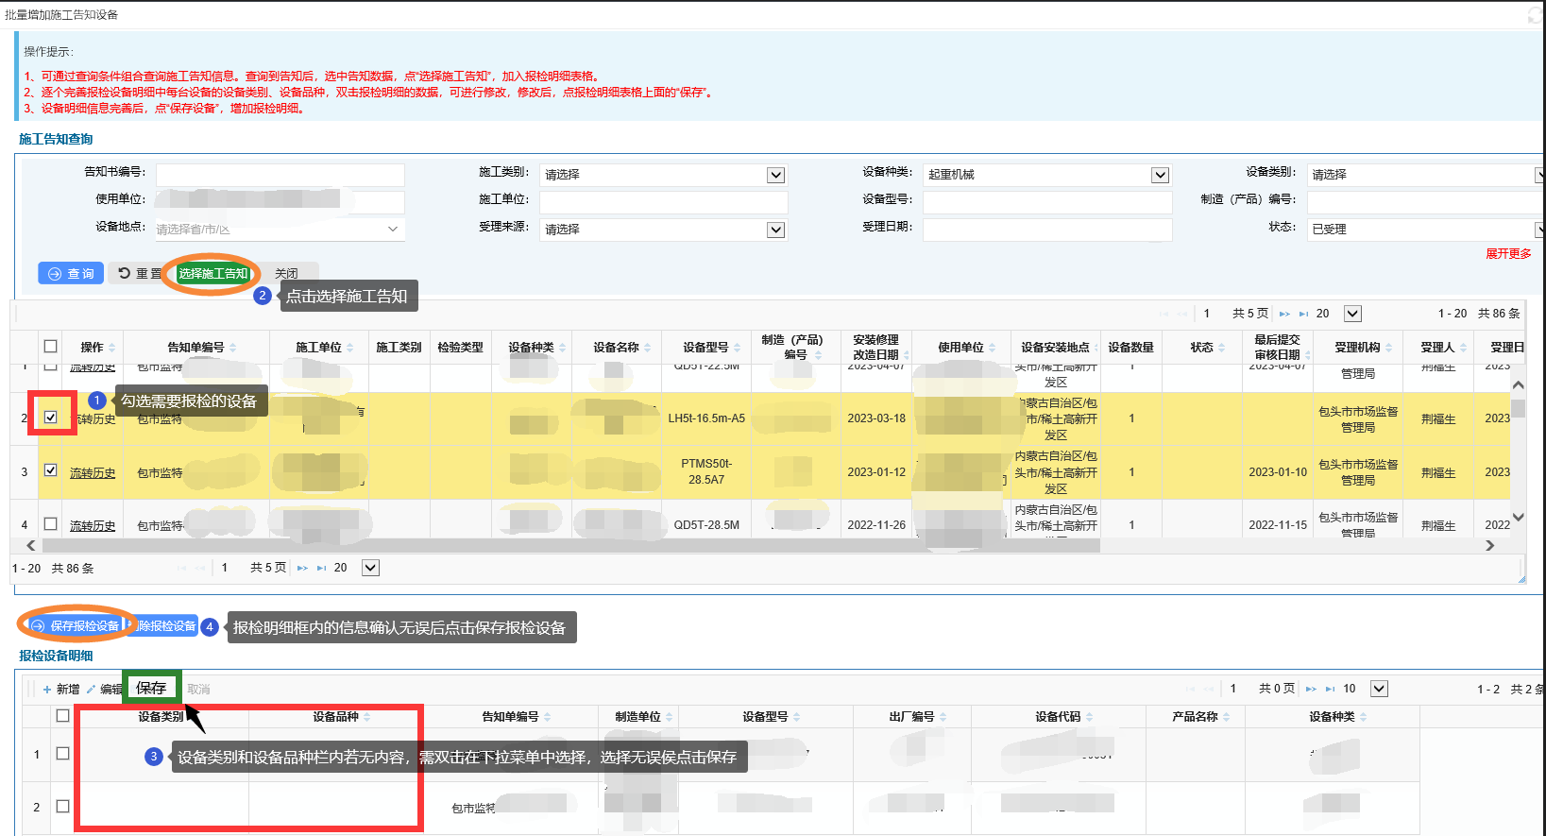

7、点击附件信息，按照要求上传每一项，所需上传的资料全部以PDF格式或原件扫描件上传。

8、回到基本信息页面点击提交申请完成本次报检。
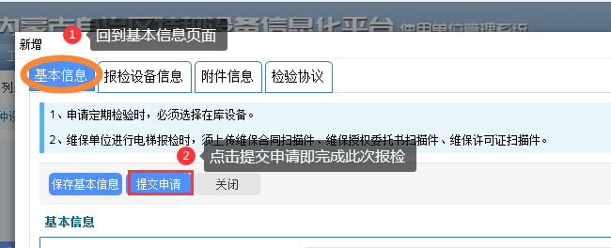

9、签订电子协议
（1）手机端关注微信公众号：“内蒙古特检院巴彦淖尔分院”→网上报检→下载中心→电子协议（如下图所示）→打印
电脑端登录：内蒙古自治区特种设备检验研究院巴彦淖尔分院（网址：http://www.nmgtjy.cn/fy/xz_508/）→下载中心→电子协议（如下图所示）→打印
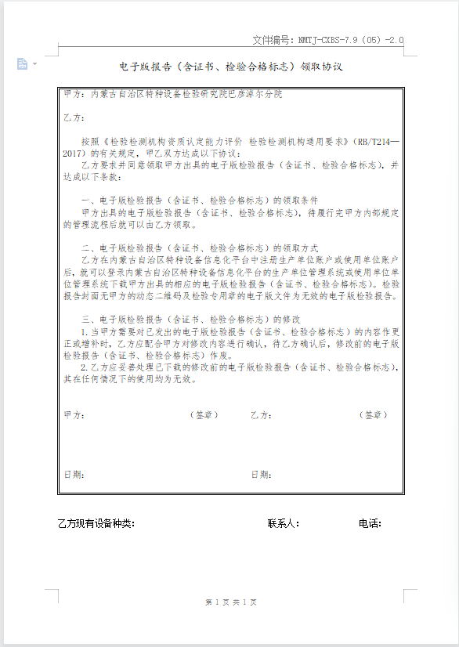
（2）电子协议需将内容填写完整并加盖公章，可通过微信发送至收费人员或直接送至业务大厅领取报告处（注：一个账号只需签订一次电子协议即可）。

以上为安装监督检验的报检流程，您可以随时登录平台系统查看您的报检流程状态（“编制”状态在用户自己名下，“已申请”状态在业务大厅受理过程中，“待审核”状态已分配检验科室，“审核通过”状态检验科室已分配检验任务至检验员，回款状态为“未交费”时需添加大厅收费人员微信：18704900488 缴费后完成报检）。请您在报检后耐心等待我们的受理，我们的检验员会在收到您的报检后第一时间联系您安排检验事宜。如有报检或费用方面的问题，请咨询业务大厅0478-8700695；如有报告方面的问题，请咨询业务大厅0478-8922891。

